令和6年3月27日
お願い
お花見はできますが以下のことをお守りください。
※ 校内での飲酒・喫煙はご遠慮ください。
※ 校内での火気の使用はご遠慮ください。
※ ゴミはお持ち帰りお願いします。
※ 校内に車での乗り入れはご遠慮ください。
※ 校門付近の駐車は交通の妨げになりますのでご遠慮ください。
※ 桜の枝を折らない
※ 校舎内立入禁止 など
桜の木の配置と指定駐車場・お手洗いについては、こちらをご覧ください。
昨年の様子
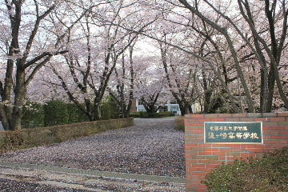 | 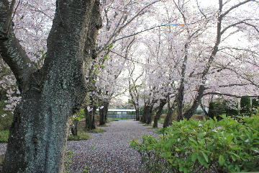 | 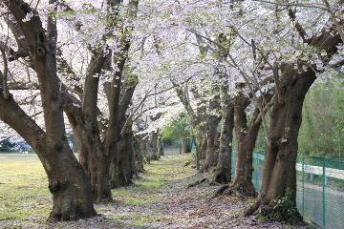 | 